PRACTICA 6_PROCESOS EN WINDOWS SERVER

RECURSOS
- Tener una máquina (real o virtual) con Windows Server.

OBJETIVOS
- Manejar entorno gráfico Windows Server

SECUENCIA/DESARROLLO
- Ejercicio 1:Inicia sesión en Wserver experiencia de escritorio, con un usuario tipo administrador y realiza las siguientes acciones:
  - Busca y ejecuta la herramienta Recortes.
  - La herramienta gráfica para administrar los procesos en un sistema Windows es Administrador de tareas
  - Indica al menos dos maneras de iniciar esta herramienta
ctl+shift+esc
win+r => taskmgr
  - Visualiza todos los procesos en ejecución, mostrando las columnas: Nombre , PID,
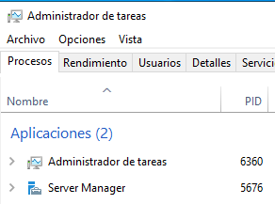
  - Nombre del proceso, CPU y Memoria. Ordenarlos por el uso de la Memoria (mayor-menor). Captura pantalla.
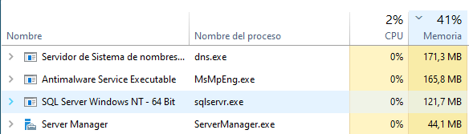
  - Visualiza ahora solamente las aplicaciones que se están ejecutando en primer plano.
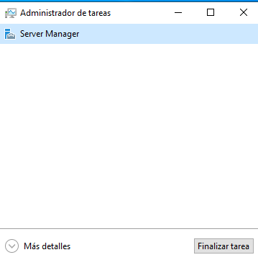
  - Explica los tipos en que clasifica esta herramienta los procesos y haz una captura de pantalla donde se muestren los procesos agrupados por estos tipos.
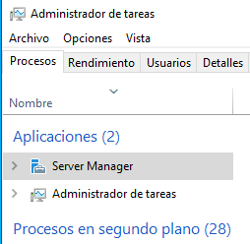


  - Visualiza todos los procesos en ejecución mostrando: Nombre ,PID, Estado, Nombre de usuario, CPU, Espacio de trabajo (memoria), Prioridad base. Ordenarlos por el uso de CPU (mayor-menor). Captura pantalla.
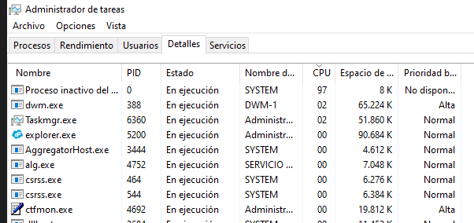
    - ¿Que proceso aparece ahora en la primera posición?.
    - ¿Cual es su identificador de proceso?.
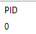
    - Explica las conclusiones sobre los valores de este proceso respecto al estado del sistema.
Si este valor es más alto significa tiene más recursos libres de CPU.

  - Localiza el proceso que corresponde a la herramienta Recortes, ejecutada en el primer punto de esta tarea, visualizando una columna con la ruta completa del archivo ejecutable que generó el proceso. Modifícale la prioridad: ponle prioridad Baja. Captura pantalla mostrando todo, incluyendo cómo modificaste la prioridad.
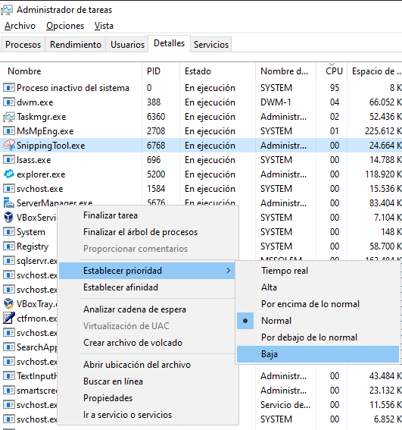
  - Finaliza el proceso que corresponde a la herramienta Recortes.
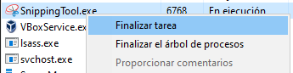
  - ¿Cual es el proceso que ejecuta el servicio Administrador de cuentas de seguridad ?
svchost.exe

    - ¿Se ejecuta solo o dentro de un grupo ?. Captura pantalla en que se vea/justifique.
Dentro de un grupo:
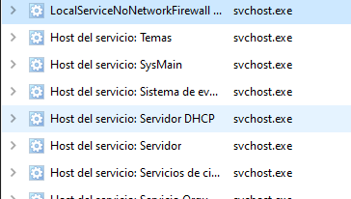
  - ¿Con que cuenta de usuario se inicia el servicio Administrador de cuentas de seguridad ?. Captura pantalla en que se vea/justifique.
SYSTEM
  - Localiza, en el administrador de tareas, el servicio FrameServer de la Cámara de Windows. Captura Pantalla indicando como le cambias el Estado a Ejecución.
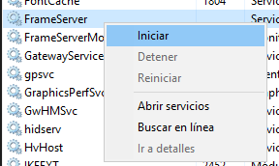

  - Indica cómo iniciar, por lo menos de dos maneras diferentes, la herramienta gráfica para administrar los servicios del sistema.
Forma 2
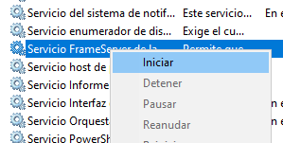
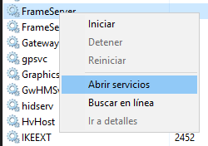

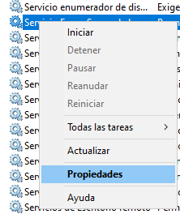
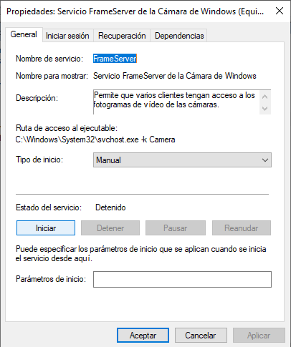

  - Ahora configura el servicio FrameServer de la Cámara de Windows. para que un usuario no pueda cambiarle el estado a Ejecución en el administrador de tareas.
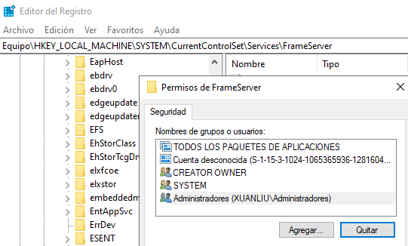
  - Explicarlo y captura Pantalla que demuestre como lo hiciste.
Abrir editor de registro y quita los permisos de usuarios menos system y administradores.
  - Localiza el servicio Instantáneas de volumen. Configura este servicio para que se ejecute al iniciar el sistema, pero que el sistema no tenga que esperar a que este servicio esté activo para continuar. Si se da un primer error en este servicio, se deberá reiniciar el servicio; si hay un segundo error se reiniciará el equipo. Restablece el recuento de errores a los 15 días. Captura pantalla/s de esta configuración.
